**ĐỀ 1**

**Bài 1.** (2 điểm) Thực hiện phép tính:

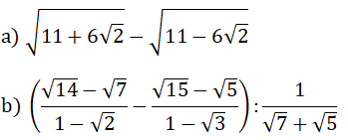

**Bài 2.** (4 điểm)

a) Tính giá trị biểu thức:

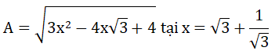

b) Với x > 0, x ≠ 4 và x ≠ 9. Hãy chứng tỏ rằng giá trị của biểu thức sau không phụ thuộc vào giá trị của biến x

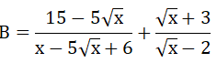

**Bài 3.** (3 điểm) Cho biểu thức:

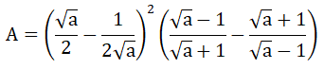

a) Rút gọn A.

b) Tìm a để A < 0

**Bài 4.** (1 điểm) Chứng minh rằng không tồn tại một tam giác có độ dài ba đường cao là 1; √3; √3 + 1 ( cùng đơn vị đo).

**ĐỀ 2**

**Bài 1.** (2 điểm) Thực hiện các phép tính:

a) (15√50 + 5√200 - 3√450):√10

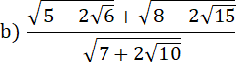

**Bài 2.** (3 điểm)

a) Tìm x biết:

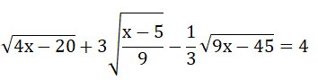

b) Rút gọn

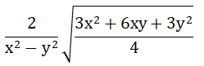

**Bài 3.** (3 điểm) Cho biểu thức:

Đề kiểm tra Toán 9 | Đề thi Toán 9

a) Rút gọn M.

b) Tính giá trị M nếu Đề kiểm tra Toán 9 | Đề thi Toán 9

c) Tìm điều kiện của a, b để M < 1.

**Bài 4.** (1 điểm) Tìm giá trị lớn nhất của biểu thức :

